

МІНІСТЕРСТВО ОСВІТИ І НАУКИ УКРАЇНИ ННК «ІПСА» НТУУ «КПІ ІМ. ІГОРЯ СІКОРСЬКОГО» КАФЕДРА ММСА

Лабораторна робота № 5

З дисципліни: Комп’ютерні мережі

Протокол IP

Виконав:

Студент ІII курсу

Групи КА-73

Сахневич В.Б.

Перевірив: Кухарєв С. О.

Київ 2020
Мета роботи: аналіз​ основних деталей роботи протоколу IP.

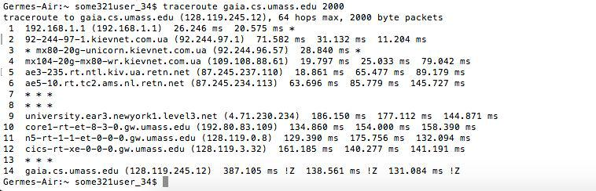
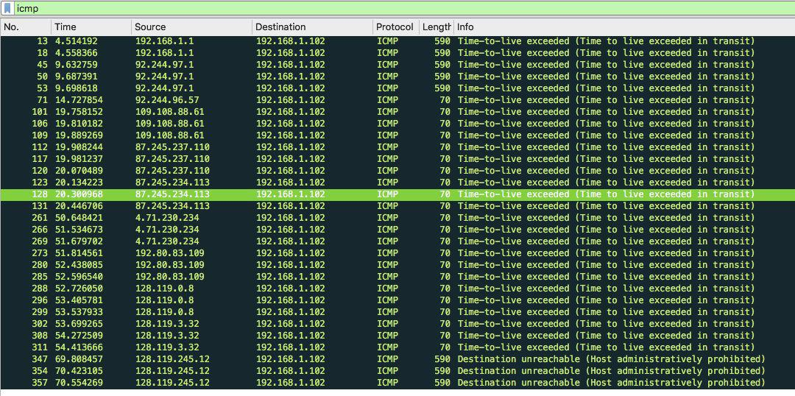
Контрольні запитання:

- Визначте IP адреси вашої та цільової робочих станцій.

Вихідний ІР: 192.168.1.102

Цільовий ІР: 128.119.245.12

- Яке значення в полі номера протоколу вищого рівня в заголовку IP першого

пакету із запитом ICMP? | 13

- Скільки байт займає заголовок IP першого пакету із запитом ICMP? Скільки байт

займає корисна інформація (payload) пакету? Поясніть як ви встановили

кількість байт корисної інформації.
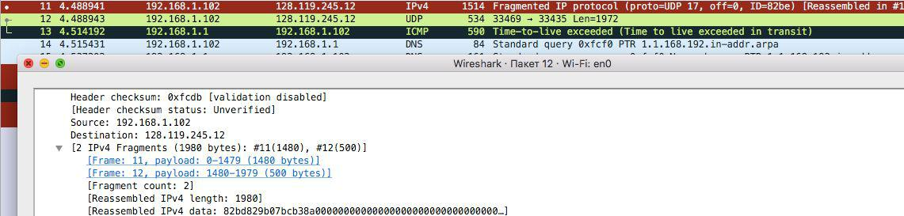

Заголовок ІР займає 20 байтів.

Payload=1980;

- Дослідіть пакет із пунктів 2/3. Чи фрагментований цей пакет? Поясніть як ви встановили фрагментацію пакету. Як можна встановити номер фрагменту, що передається у пакеті?

MF (More Fragments) = 0. Отже, пакет не фрагментований.

- Знайдіть наступний фрагмент дейтаграми IP. Яка інформація дозволяє встановити наявність наступних фрагментів, що мають слідувати за другим фрагментом?
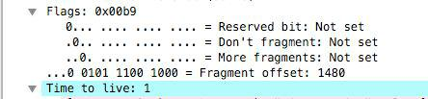
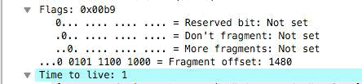

- Які поля протоколу IP відрізняють перший фрагмент від другого? Identification, Header checksum

- Pозгляньте послідовність пакетів IP із запитами ICMP вашої робочої станції. Які поля заголовку IP завжди змінюються?

Завжди змінюється Identification

- Розгляньте послідовність пакетів IP із запитами ICMP вашої робочої станції. Які поля заголовку IP мають зберігати свої значення? Які поля мають змінюватися? Чому?

Identification має змінюватись, щоб розрізняти фрагменти і уникати проблем подвоєння, загублення. Всі інші зберігають свої значення.

- Розгляньте послідовність пакетів IP із запитами ICMP вашої робочої станції. Опишіть закономірність зміни значень поля Identification рівня IP.

Кожного разу додається одиниця до коду.

10.Розгляньте послідовність пакетів IP із повідомленнями TTL-exceeded від найближчого маршрутизатора. Які значення встановлені у полях Identification та TTL?
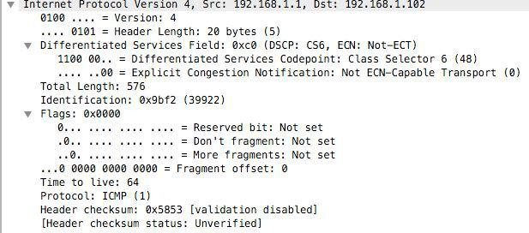

Identification: 0x9bf2 (39922)

Time to live: 64
11.Розгляньте послідовність пакетів IP із повідомленнями TTL-exceeded від найближчого маршрутизатора. Які значення встановлені у полях Identification та TTL? Чи змінюються ці значення для різних пакетів у послідовності? Чому?

Time to live: не змінюється

Identification: змінюється, щоб розрізняти фрагменти

Висновок

- ході виконання даної лабораторної роботи, були покращено навички

використання програми Wireshark для захоплення пакетів. Було проаналізовано основні деталі роботи протоколу IP.

